Krok za krokem, jak zničit plísně v domácnosti
18. 11. 2014
Unilever ČR - SAVO
Plísně snižují kvalitu domu nebo bytu, navíc některé mohou být pro zdraví člověka nebezpečné. Jen těžko bychom hledali domácnost, která nemá zkušenost s nevábně vypadajícími fleky na stěnách nebo ve spárách mezi dlaždicemi. Pokud chcete nad nepříjemnými plísněmi opravdu vyzrát, přečtěte si tento návod, jak plísním předcházet a zbavit se jich jednou pro vždy.
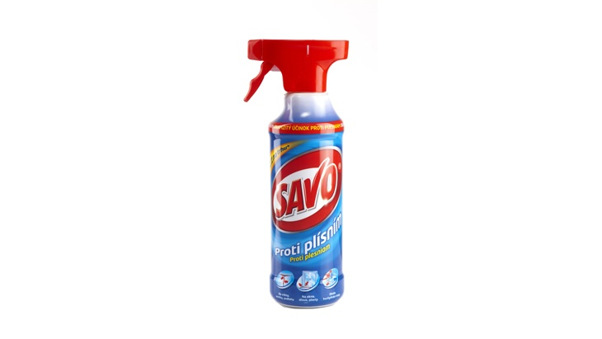

Proč se u nás zabydlují
Plísně se mohou objevit všude, kde je teplota mezi 5 a 40 °C a dostatečná vlhkost, proto je pravděpodobnost vzniku plísní v našem klimatickém pásmu poměrně vysoká. I když si myslíte, že doma zvýšenou vlhkost nemáte, nenechte se mýlit. Vlhké prostředí může vzniknout i na první pohled běžnými činnostmi, jako je dýchání, vaření, praní a sušení prádla nebo pěstování pokojových rostlin.
Rizikovými místy v našich bytech bývají především místa, kde vykonáváme aktivity, které zvyšují vlhkost vzduchu, například kuchyně, koupelny nebo třeba prádelny. Dále také nevytápěné místnosti (komory, spíže, záchody, šatny) bývají často napadené plísněmi, jelikož vlhkost vzduchu v nevytápěné místnosti je daleko vyšší než v místnosti vytápěné. Dalšími příčinami, které mohou vznik plísní způsobit je vytopení místnosti, zatékání vody střechou či netěsnými okny, nebo naopak příliš těsná okna, kdy místnost samovolně neodvětrává a zadržuje vlhkost. Zdrojem plísně bývají i půda pokojových rostlin nebo napadené potraviny.

Ničitel domácí pohody
Nejen že plísňové mapy nevytvářejí zrovna příjemný estetický zážitek, ničí naše krásně vymalované zdi nebo nablýskané koupelny a otravují nepříjemným zápachem, ale také mohou znepříjemnit život všem členům domácnosti. Plísně mohou způsobovat zdravotní potíže především alergikům, astmatikům, malým dětem, starším lidem a osobám se slabší imunitou. Často bývají příčinou astmatu, chronických zánětů a onemocnění dýchacích cest a plic, alergických reakcí, nežádoucích ekzémů a dalších kožních onemocnění nebo například bolestí hlavy.

Nepouštějte plíseň do domu
Nejefektivnějším způsobem jak bojovat s plísněmi je předcházet jejich vzniku. Postupujte podle následujících kroků a nepouštějte plíseň do svého domu.
- Důkladně větrejte. Primárním krokem správné prevence před vznikem plísní je důkladné odvětrávání. To je důležité především s novými okny, která dobře těsní a vlhkost z místnosti tak nemůže samovolně unikat. Přes zimu větrejte krátce a intenzivně a během léta klidně i po celý den.
- Hlídejte teplotu a vlhkost. Pro lepší kontrolu si pořiďte teploměr i vlhkoměr a hlídejte teplotu a vlhkost ve vaší domácnosti, tak aby zůstala suchá a bez plísní.
- Odstraňte zdroje vlhkosti. Vzniku plísní můžete dále zabránit používáním digestoře nebo pokliček při vaření, odstraněním zvlhčovačů vzduchu, akvária nebo pokojových rostlin.
- Pravidelně uklízejte s dezinfekčními prostředky. Nakonec to vůbec nejdůležitější je pravidelný úklid za použití dezinfekčních prostředků a kontrola rizikových míst.

Když už je na prevenci pozdě
A pokud se plíseň přeci jen objeví, následující kroky vám poradí, jak se jí zbavit.
- Zjistěte a odstraňte příčinu jejího vzniku. Dříve než se vrhnete do boje se samotnou plísní, zjistěte a odstraňte příčinu jejího vzniku. Odstraňte stavební nedostatky vašeho bytu nebo domu, ať už jsou to netěsnící okna nebo trhliny ve střeše, kterými může do vašeho domova zatékat. Zbavte se zdrojů vlhka, jakými jsou například sušící se prádlo, akvárium nebo pokojové rostliny. Pokud se vlhkosti stále nemůžete zbavit, pořiďte si elektrický odvlhčovač vz duchu. Tento krok je důležitý, aby se vám plíseň přestala objevovat opakovaně.
- Vyvětrejte. Pořádně vyvětrejte pomocí oken nebo větráku, čímž se zbavíte vlhkosti, která je vhodným prostředím pro život plísní.
- Zvyšte teplotu. Vzdušná vlhkost, které je dokonalým prostředím pro plošné napadení plísní, je daleko vyšší v nevytápěných místnostech než v těch vytápěných, proto zvyšte teplotu v místnosti a zničte tak plísni její ideální životní prostředí.
- Zlikvidujte plíseň. Nyní se můžete vrhnout na likvidaci nezvaných skvrn. Nejjednodušším způsobem, jak se jich zbavit, je použít kvalitní dezinfekční přípravek. Místa napadená plísní postříkejte přípravkem proti plísni.
- Nechte plíseň zmizet. Rozhodně zapomeňte na následné omytí, které by zvýšilo vlhkost postiženého místa, nebo na mechanické škrábání či drhnutí kartáčem na sucho. Tím spory plísně pouze rozvíříte a přenesete na další místa nebo se jich dokonce nadýcháte. Postačí, když necháte přípravek zaschnout. Napadená místa otřete houbou nebo suchým hadrem v případě, že se vám objeví v koupelně na omyvatelných površích.

Účinný pomocník v boji proti plísním
V boji proti plísním vám skvěle poslouží kvalitní čisticí dezinfekční přípravek. Ideálním prostředkem na ošetření problémových míst je Savo Proti plísním, které jednoduše, velmi účinně a s okamžitým viditelným efektem odstraňuje veškeré plísně v domácnosti. Působivě odstraňuje nejen plísně, ale také kvasinky. Dané místo tak nejen vydezinfikuje, ale i vybělí. Přípravek je vhodný k použití na dlaždice, plasty, omítky, malby zdí i dřevo v interiéru a exteriéru. Savo Proti plísním je k dostání v lahvi s praktickým rozprašovačem. Ten zajišťuje velmi snadnou manipulaci a likviduje plíseň i na těžko dostupných místech.
Více informací najdete na savo.eu.
Používejte dezinfekční přípravky bezpečně. Před použitím si vždy přečtěte údaje na obalu a připojené informace o přípravku.

